Огурец - однолетнее, перекрестноопыляющееся, однодомное или двудомное растение с раздельнополыми цветками; принадлежит к семейству тыквенных. Хотя питательная ценность огурца достаточно невелика, однако он содержит много полезных витаминов и минералов таких как цинк и йод. Так же огурец богат щелочными солями, которые препятствуют отложению камней в почках.
У огурца часть цветков обоеполые, но существуют гибриды с частичной двудомностью,когда на одних растениях преобладают женские цветки и только в нижней части стебля имеются два-три мужских цветка, на других - преобладают мужские цветки. Пыльца огурца липкая и довольно тяжелая, поэтому опыление возможно только при помощи насекомых (пчелы, шмели, трипсы, муравьи и др.). При отсутствии насекомых проводят искусственное опыление вручную. Опыление рекомендуется проводить в утренние часы, до 14 часов. Позже в солнечную погоду температура воздуха в теплице, парнике повышается до 30° и выше, пыльца становится стерильной и опыления не происходит. Неопыленные цветки опадают.
Огурец - теплолюбивое растение. При оптимальной дневной температуре 15- 16° семена начинают прорастать, при температуре 25- 30° днем и 18- 20° ночью плодовые почки формируются на 7-15-й день, цветение наступает к концу третей недели, а плодоношение к началу пятой от всходов.

Секреты выращивания огурцов в открытом грунте

Общие правила выращивания в открытом грунте
Огурец – овощ требовательный. Для того чтобы урожай вас радовал, важно вложиться в сроки посадки и соблюдать некоторые условия по выращиванию этого продукта на открытом грунте. Кроме того, количество и качество урожая при выращивании огурцов в открытом грунте, зависит от того, как он будет расти: стелиться по земле, давая меньший урожай, или плестись по шпалере, когда количество плодов значительно увеличивается.
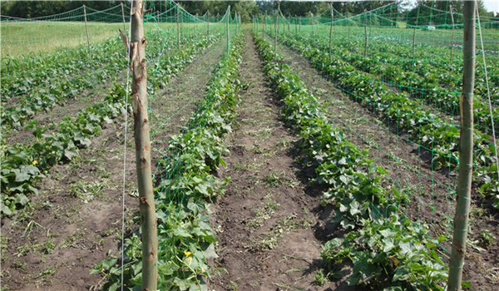
Этот овощ – достаточно теплолюбив, поэтому выращивание огурцов в открытом грунте предусматривает расположение грядки на солнечной стороне. . Огурец не любит ветра, поэтому посадка должна быть защищена от него. Для огурцов на огороде выбирают солнечное место. Много солнца и полный световой день очень важны для их роста, настолько, что в северных районах именно короткий день не дает огурцам расти, там огурцы выращивают только в защищенном грунте с применением светокультуры, то есть искусственного освещения. Для огурца очень много значит влага. При недостаточном поливе этот овощ может становить свой рост. Грунт следует удобрить, не только перед тем, как начать высадку на ней огурца, но и осенью, после того, как весь сорняк убран и грунт взрыхлен. В качестве удобрения можно использовать природный «мусор» — это и опавшие листья, и стебли растений, и хвоя.

Агротехника
Основной уход за огурцами заключается в поливе, подкормке, окучивании и подвязке огурцов в открытом грунте. Для лучшей урожайности на кустах следует оставлять не более, чем по 20 огурцов. Необходимо привлекать насекомых, которые опыляют цветы, а для этого есть один секрет – растения нужно опрыскивать во время цветения раствором сахара с борной кислотой и горячей водой в дозировке — 100г:2г:1 литр. . Если мало опыляющих насекомых, то стоит задуматься о партенокарпических сортах, например «Кураж». Ему не нужен обязательно закрытый грунт и светокультура или особенный уход. Кроме того, очень важно размещение растений на открытом участке, защищенном от ветра и сквозняков, и предшественники, которые произрастали на этом месте в прошлом сезоне. Так, лучшими предшественниками для огурцов считаются:
- капуста;
- корнеплоды;
- бобовые;
- лук;
- помидоры;
- перец.
В то же время, сам огурец является благоприятным предшественником для большинства культур.

Посадка
Посадка огурцов в открытый грунт может осуществляться двумя способами: семенами и посадкой рассады.
Для того чтобы выращивать рассаду для огурцов нужно подготовить семена. Для этого их обрабатывают раствором марганцовки для обеззараживания, затем вымочить их около 6 часов в растворе из древесной золы, далее – ополоснуть, обернуть влажной тканью и «прогреть» на теплом, солнечном подоконнике.
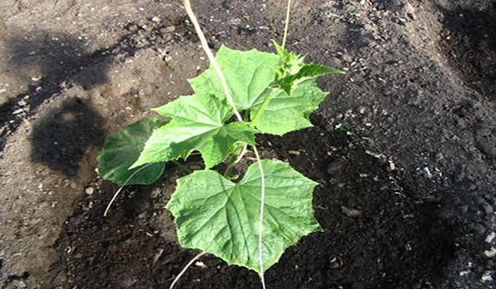
Важно, чтобы семена набухли, проклюнулись, но не проросли! На подготовленном грунте сделать неглубокие бороздки, полить, посеять семена на расстоянии 5-ти сантиметров друг от друга, засыпать рыхлой землей. Партенокарпический «Кураж» через 50 дней после появления всходов на грядке дарит полноценный урожай.
На 6-й день при температуре от 120 до 150 семена прорастают. В конце мая рассаду высаживают в открытый грунт. Рассада огурца для открытого грунта готова примерно через месяц, т.е тогда, когда есть 4 полноценных листа. Перед посадкой рассады на грядки, ее обязательно нужно «закалить», вынося на открытое пространство в темное место на несколько часов. Огурец в открытый грунт высаживают по схеме: не менее 1 метра между грядками и не менее 20см между кустиками.
При выращивании огурцов «Кураж» плотность посадки должна быть не больше, чем 2 растения на 1 кв. м. Скороспелый партенокарпический гибрид «Кураж» выращивают в открытом грунте и в закрытом с применением светокультуры. Можно высевать его прямо на огороде, когда температура почвы поднимется до +15 градусов, потом лучше прикрыть пленкой. А можно сеять огурцы «Кураж» в защищенном грунте и получить 3 урожая за год при минимальном уходе. Голландские гибриды (например, «Эколь», «Темп», «Герман»), как и «Кураж» отличаются букетным цветением – образуется до 10 завязей в одном пучке. Они долго плодоносят, хороши для салатов и консервации.
После высадки рассады в открытый грунт, вокруг грядки необходимо установить столбики, между которыми натянуть леску. К кустику огурца привязывается веревочка, второй конец которой привязывается к леске, чтобы растению было куда виться. Подвязка огурцов в открытом грунте существенно повысит урожайность, потому что обеспечит максимальный доступ солнечного света, облегчит сбор урожая и мероприятия по уходу, вплоть до своевременного выявления болезни. «Кураж» и некоторые голландские гибриды не хуже чем на шпалерах плодоносят, когда плеть свободно стелется по земле. Формирование плети предполагает прищипывание основной плети над 6 – 7 листиком, это особенно актуально для позднеспелых сортов.

Полив и подкормка
Полив – очень важное мероприятие в уходе за огурцами, особенно при формировании плода. Огурец очень любит воду, поэтому выращивая огурцов в открытом грунте, следует позаботиться о поливе. Нужно учесть, что переизбыток – не лучше недостатка, всё должно быть в меру. Признаком того, что пришло время обеспечить куст водой, должно служить частичное подсыхание грунта. Опытные огородники утверждают, что лучше поливать огурец ранним утром или вечером, когда солнце заходит. Лучше производить полив ежедневно.
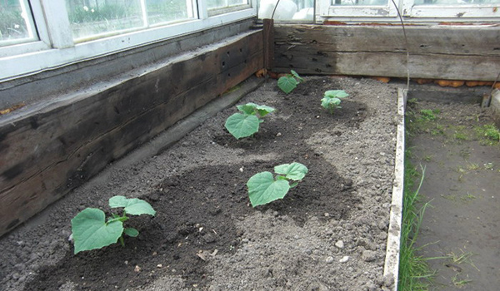
Температурный режим воды должен быть в пределах от +18С до +19С. Важно помнить то, что если огурец недополучит влагу или температура воды будет «скакать», то урожай будет горьким. Особенно важен полив для огурца во время формирования плодов. Партенокарпические огурцы (такие гибриды, как «Аякс», «Ангел», «Бланка», «Буревестник», «Герман» и другие) никогда не приобретают эту неприятную горькость плода.
Определить явный недостаток или переизбыток влаги можно по листьям растения: темные и хрупкие листья свидетельствуют о недостатке, бледно-зеленые – о переизбытке.
Подкормка. Огурец нуждается в подкормке. Впервые ее осуществляют, когда у растения имеется 1-2 полноценных листка. Вторая производится через две недели после первой, при этом количество удобрения увеличивают в два раза. Подкормку производят в грунт, избегая попадания удобрения на зеленые части самого растения.
В качестве удобрений для подкормки огурцов в открытом грунте используют раствор коровяка с добавлением золы или раствор куриного помета с золой. Он делается так:
- емкость, в которой будет делаться удобрение, на треть заполняют коровьим навозом;
- доверху доливают воду;
- перемешивают;
- оставляют на одну-две недели (в зависимости от погоды) для сбраживания;
- перед подкормкой растений, коровяк разбавляют водой в пропорции 1:2, а куриный помет в пропорции 1:3.
Еще одно удобрение для огурцов стоит из смеси:
- вода — 10 литров;
- аммиачная селитра -10г;
- калийная соль – 10г;
- суперфосфат – 10г.
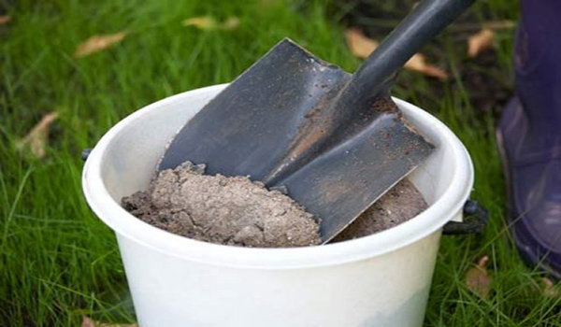
Если посаженные огурцы недополучили питания, то растения сбросят все завязи, а листья пожелтеют. Что касается плодов, то они так же деформируются при недостатке удобрений.
Основные дефекты плодов огурца и причина их возникновения:
- плод приобрел грушеобразную форму – признак недостатка в грунте калия;
- один кончик огурца стал зауженным, посветлевшим и загнутым – недостаток азота;
- если плод обзавелся «талией» — свидетельство перепада температур грунта или полива холодной водой;
- урожай из кривых и дугообразных плодов – признак нерегулярного полива грунта.

Защита от болезней
Для такого простого в уходе овоща как огурец, существует довольно много заболеваний, однако, за весь период развития агротехники, были разработаны способы и средства «лечения». Наиболее распространенные болезни огурцов, произрастающих на открытом грунте. Кладоспориоз. Это заболевание вызвано грибком.
Причина возникновения – резкие перепады температур и повышенная влажность.
Признаки заболевания:
- появление серовато-черных пятен на кустах и плодах;
- искривление и прекращение роста плодов.
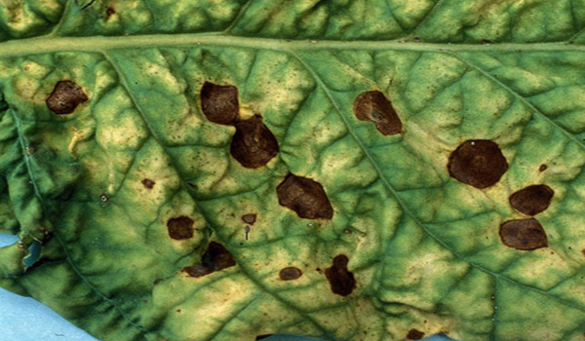
Лечение: применение препаратов на основе бензимидазолов в виде опрыскивания.
Мучнистая роса. Это заболевание является наиболее частым при выращивании огурцов в открытом грунте. Относится к разряду грибковых.
Причина возникновения – сорная трава.
Признаки заболевания:
- образование на листьях белого налета;
- распространение налета на все растение;
- отмирание растения.
Лечение:
- удаление сорняка;
- обработка серосодержащими препаратами;
- применение препаратов, содержащих фунгициды.
Пероноспороз – еще одно частое заболевание для огурцов, выращиваемых на открытом грунте. От этого заболевания растение быстро погибает, а собранные плоды – безвкусны.
Причина возникновения – грибок.
Признаки заболевания:
- образование на листьях желтого налета или пятен;
- засыхание и отмирание листка.
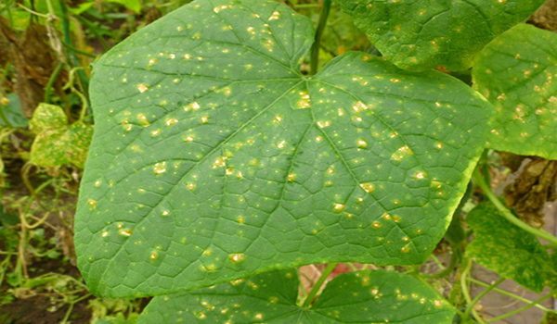
Лечение:
- очистка участка от зараженных растений;
- обработка препаратами, содержащими фунгициды;
- протравка марганцовкой последующих семян.
Перечень болезней грунтовых огурцов не ограничивается этим списком. Однако, при посадке с другими растениями, они способны осуществлять взаимозащиту от различных заболеваний. Кроме того, существуют сорта огурцов для открытого грунт, устойчивые к болезням:
- «Самородок», который лучше всего подходит для последующего употребления в пищу в свежем виде;
- «Фермер» — универсальный сорт огурца, считающийся и салатным, и засолочным и консервным;
- «Неженский»;
- «Муромский»;
- «Степной»;
- «Зозуля»;
- засолочный гибрид «Ласточка F1» и др.
Нельзя не отметить стойкость партенокарпического гибрида «Кураж» к таким распространенным заболеваниям, как корневые гнили, оливковая пятнистость, мучнистая роса и мозаика огуречная. Может и этим тоже объясняется популярность «Куража» на наших огородах. Огурец — не сложный в выращивании овощ, но полезный для человеческого организма. Желаем вам хороших, вкусных урожаев.

ЭТАПЫ ВЫРАЩИВАНИЯ ОГУРЦОВ В ЗАКРЫТОМ ГРУНТЕ
Для того чтобы получит высокий урожай огурцов в закрытом грунте необходимо тщательно и последовательно выполнить все необходимые стадии выращивания растения.

ПОДГОТОВКА ГРУНТА
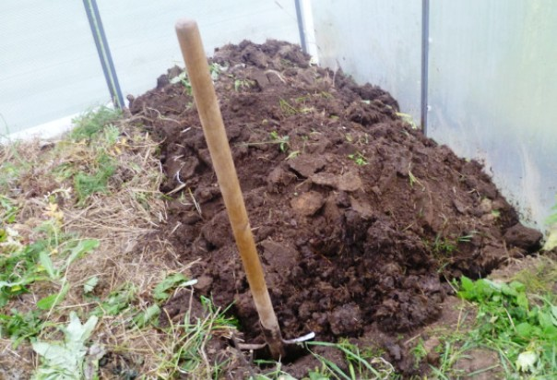
Любые сорта огурца, даже лучшие, являются достаточно требовательными к почве, тем более к почве теплицы или парника. Поэтому подготовку необходимо начинать задолго до непосредственной посадки. Требования, предъявляемые к почве:
- высокая плодородность почвы;
- нейтральная реакция, или близкая к ней;
- достаточная способность почвы пропускать и поглощать влагу и кислород.
Большинство квалифицированных специалистов полагают, что лучшие условия для любого сорта огурцов в теплице создает двухкомпонентная смесь перегноя и обычного дернового грунта. Часто берется такой состав:
- торф (примерно 50%);
- перегной (около 30%);
- полевой грунт (оставшиеся 20%),
Допускается также добавление в грунт опилок (обязательно из пород хвойных деревьев) в пропорции 1 к 1.
Последовательность выполнения операция при подготовке грунта к посадке огурцов:
- очистка почвы от остатков растений;
- вскапывание почвы (глубина примерно — 20-25 см.);
- произведение обеззараживания грунта с использованием раствора медного купороса (7-и процентного);
- через 30 дней после произведенной обработки — подготовка смеси и обогащение ее (дозировка и рецептура следующая: аммиачная селитра/суперфосфат/сульфат калия соответственно 0,4 кг./3 кг./2 кг. на 1 куб.м. грунтовой смеси).
Считается, что лучшие условия для роста огурцов в закрытом грунте создаются при их выращивании в грядах или гребнях с шириной примерно 1 м. и высотой 0,25 м. Устройство гребней происходит следующим образом. Сначала роется котлован глубиной 0,4 м. Затем в него укладывается теплый навоз. Сверху он засыпается слоем грунтовой смеси толщиной 0,14-0,16 м.

ПОСАДКА
При выращивании огурцов в закрытом грунте, как правило, используется только и исключительно рассадный метод, но не семена. Он позволяет сократить начало плодоношения, по сравнению с тем случаем, когда используются семена огурцов.
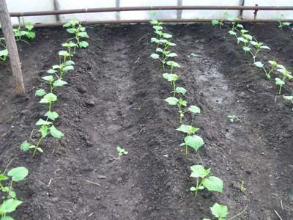
Наиболее часто при посадке огурцов в теплицу или парник применяется 25-суточная рассада. Посадка происходит лентой в две строки. Рекомендуемая дистанция между ближними рядами огурцов – 0,5-0,6 м., между ближайшими лентами растений – 0,8 м., между ближними растениями в одном ряду – 0,2 м.
Линейность рядов и гряд соблюдается при помощи шнура, для формирования лунок для посадки применяется обычный совок. После выкапывания лунки, в нее помещают органоминеральную смесь, затем обильно поливают. Затем горшок с рассадой огурцов погружается в образовавшуюся грязь и засыпается грунтом. После всех проведенных операций выполняется мульчирование, целью которого является предотвращение испарения из почвы влаги образование на ее поверхности корки.

ОСОБЕННОСТИ УХОДА

Не стоит думать, что раз огурцы выращиваются в комфортных для них тепличных условиях, необходимость в уходе будет снята. Напротив, только тщательный и регулярный уход за растением позволит добиться высокого урожая, даже если применяются лучшие сорта огурцов. Основными являются следующие действия:
- регулярный полив огурцов. Используется теплая вода. Зимой необходимо поливать растущие растения утром после восхода солнца. В теплое время года полив растений осуществляется обычно два раза в неделю, а в солнечную погоду – лучшие условия создает полив через день;
- осторожное и неглубокое рыхление почвы. Необходимо выполнять крайне осторожно, чтобы ни в коем случае не повредить корневую систему огурцов, расположенную близко к поверхности. Цель мероприятия – увеличение и поддержание на надлежащем уровне воздухопроницаемости грунта, а также недопущение корневых гнилей;
- регулярное проветривание теплицы. Данный вид ухода необходимо постоянно выполнять, после наступления стабильно теплой погоды рекомендуется оставлять теплицу проветриваемой на целый день;
- подкормка растений. Для этих целей обычно используются слегка сброженный настой коровяка или куриного помета. Допускается применение крапивы и других сорных трав. Помимо органики для питания огурцов, выращиваемых в закрытых условиях, рекомендуется также применять минеральные подкормки, специально разработанные для тыквенных культур. Количество таких подкормок растений не должно превышать 5 за сезон. В случае преобладания песчаных почв необходимо дополнительно вносить стандартные в таких случаях азотные удобрения, для пойменных почв – соответственно калийные.

Перец сладкий – общая характеристика, ботаническое описание

Перец, как культурное растение, выращивали более 20 столетий назад. Родиной перца считается Центральная Америка, откуда он был завезен в Европу в начале 16 века.
Сладкий перец — многолетняя, теплолюбивая и светолюбивая культура, которая в условиях нашего климата выращивается как однолетняя. В большинстве регионах России перец выращивают через рассаду в теплицах.В южных областях перец дает хорошие урожаи при посеве в открытый грунт. Вкусовые качества плодов напрямую зависят от погодных факторов, условий выращивания и ухода за растениями.
По своей пищевой ценности среди овощных культур перец занимает ведущее положение, благодаря высокому содержанию в нем витаминов С, А, группы В, минеральных солей и эфирных масел. Перец используется в пищу в свежем, жаренном, тушеном, фаршированном и маринованном виде.
Перец – растение частично самоопыляемое, но пыльца его может переноситься по воздуху на расстояние до 1 метра. А за счет насекомых возможно и перекрестное опыление. Поэтому недопустима посадка острого перца рядом со сладким перцам – в этом случае плоды сладкого перца будут горчить.
Хорошо развитая корневая система перца располагается в основном в верхнем слое почвы. Различают следующие формы стебля, в зависимости от характера ветвления: одностебельный (штамбовый), кустистый (ветвление начинается от основания) и промежуточный (полуштамбовый). Чем лучше ветвление растения, тем больше образуется завязей, так как плоды в основном образуются в местах разветвления ветвей. Стебель сильно облиственный. В пазухах листьев образуются цветки, вплоть до самых заморозков.
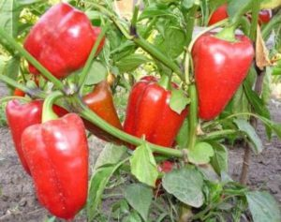
Для хорошего развития растений перца благоприятной является температура от 22 до 30 градусов и хороший регулярный полив. При температуре выше 35 градусов завязи опадают, растение выглядит угнетенным. Рост перца прекращается, если температура ниже 12 градусов. С началом плодоношения, цветение замедляется, поэтому нужно своевременно проводить уборку созревших плодов перца.
Плоды перца очень красивы, различны по форме, окраске, массе и размерам. Окраска плодов в биологической спелости бывает: светло – зеленая, зеленая, желтая, кремовая, оранжевая, красная,, фиолетовая, сиреневая, белая, черная. По форме наиболее часто встречаются сорта: пирамидальные, конусовидные, кубовидные, цилиндрические, округлые, хоботовидные, овальные. Толщина стенок колеблется от 1 до 12 мм.
Многие огородники пренебрегают знаниями характерных особенностей растений, а эта информация очень важна для выбора нужных сортов и гибридов конкретной овощной культуры, и, чтобы понять, какие условия наиболее благоприятны для их выращивания. К примеру, расположение корневой системы перца преимущественно в верхнем слое почвы, говорит о его потребности в более частых поливах, чем томатов.
Перец – культура короткого дня. Оптимальный световой день для перца должен составлять 14 часов и этим объясняется, что в южных районах России эта культура предпочтительнее, где световой день летом короче. А в более северных широтах нашей страны необходимо подбирать районированные сорта и гибриды перца, которые менее чувствительны к продолжительности светового дня летом.

Особенности выращивания сладкого перца в теплице

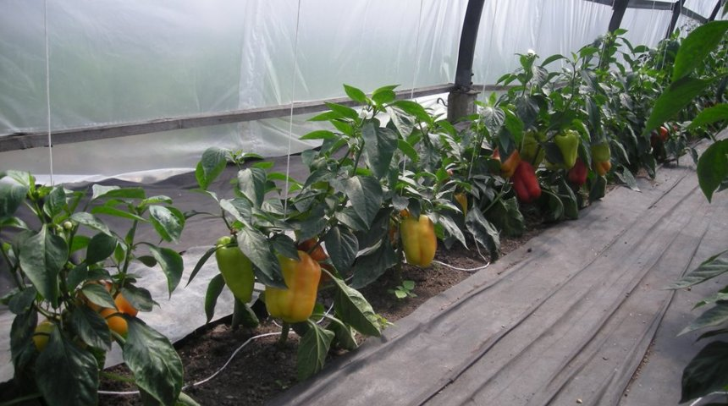

Сладкий перец – требовательная культура
Ваша задача – поддерживать в теплице идеальный микроклимат.
Перец довольно требователен к следующим факторам:
- Температура воздуха. Оптимальная – 23-26°С.
- Влажность воздуха. Перцу будет комфортно при влажности около 70-75%. Колебания влажности губительны: цветы и завязь опадают, плоды мельчают.
- Освещенность. Перец не любит тень. Если растение не получит нужное количество света, протест оно будет «выражать» медленным ростом и слабой завязью. Поэтому не высаживайте перцы слишком густо.
- Плодородие почвы. Эта культура растет очень хорошо на легких нейтральных почвах, обогащенных органикой. А вот тяжелый глинистый грунт явно не для нее.
Перцы, как и томаты, нуждаются в подвязке. Перед высадкой рассады подготовьте шпалеру – там, где будете высаживать перец, на высоте около 2 м натяните проволоку. В последующем к ней нужно будет прикрепить веревки для подвязки кустов.
Реклама 28

Полив перца в теплице и мульчирование
Поливайте растения раз в 5 дней из расчета 1 л воды на одно молодое растение и 2 л – на взрослое. Идеальное время – утро (с 9 до 11 часов). Используйте дождевую или отстоявшуюся теплую водопроводную воду (можно наливать воду в большие черные баки – там она отстоится и нагреется).
Поливайте перец только под корень (можно применять капельный полив). Не допускайте попадания воды на листья. После каждого полива обязательно проветривайте теплицу. А через день проведите рыхление почвы, параллельно пропалывая растения.
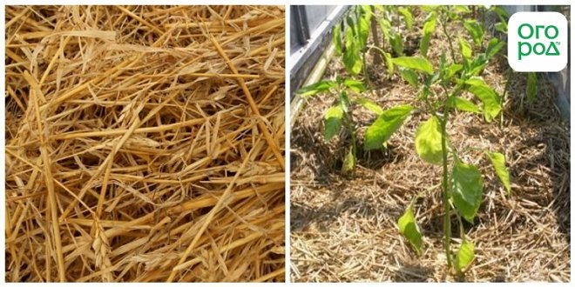
Чтобы почва в теплице не перегревалась и испаряла меньше влаги, ее можно замульчировать 3-4-сантиметровым слоем опилок, соломы, компоста или перегноя. Но это далеко не единственное предназначение мульчи.
Мульчирование имеет множество достоинств:
- земля всегда остается рыхлой;
- корни получают достаточное количество кислорода;
- медленней растут сорняки.
Кстати, проветривать теплицу важно каждый день. Не нужно создавать сквозняков – достаточно открывать форточки или дверцы с одной стороны. Если на улице стоит нестерпимая жара, днем снимайте пленку с одной стороны теплицы.

Подкормка сладкого перца
Перец крайне нуждается в минеральных подкормках, поэтому 1-2 раза в месяц подкармливайте кусты комплексными минеральными удобрениями (15-20 г хлористого калия, 40 г суперфосфата и 20 г аммиачной селитры на10 л воды), совмещая подкормку с очередным поливом.
Первый раз внесите удобрения через 2 недели после высадки рассады.
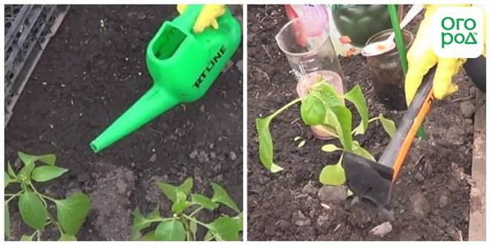
Периодически можно заменять минеральные удобрения органикой, которая также очень полезна для растений. Разбавьте перепревший навоз водой (3:1). Настаивайте в теплице 3 дня. Затем разведите полученный настой водой (1:10). Вносите по литру удобрения под каждый куст.

Вредители и болезни перца в теплице
В условиях закрытого грунта формируется благоприятная среда для вольготной жизни многих вредителей. Вот самые частые гости теплиц с перцами.
Вредитель | Чем опасен? | Меры борьбы
Тля – мелкое зеленое насекомое  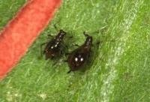 | Высасывает из перца все соки. Это приводит к скручиванию листьев, усыханию завязи, порче плодов. | Регулярно проветривайте теплицы. Обрабатывайте растения отварами полыни или тысячелистника.  Опрыскивайте их Фосбецидом.
Оранжерейная белокрылка – насекомое с белыми крыльями  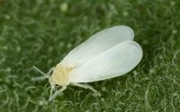 | Личинки насекомого питаются соками растения. Это приводит к увяданию листьев. Насекомое провоцирует распространение опасных грибковых заболеваний. | В период вегетации опрыскивайте растения Фосбецидом.
Красный паутинный клещ | Обитая на внутренней стороне листьев, это насекомое уничтожает растение. Сначала на листьях возникают желтые пятна, которые потом становятся грязно-желтыми. Со временем появляется паутина. | Обрабатывайте растения следующими препаратами: Актеллик, Карбофос, Фосбецид, Фуфанон.
Проволочник – личинка жука-щелкуна желтого цвета и с твердым покровом | Личинки обитают в почве, нанося ущерб корням перца. В итоге растение растет и развивается очень медленно. | Для охоты на проволочников используйте приманки: нарежьте сырой клубень картофеля на небольшие кусочки, воткните в них деревянные шпажки и углубите приманки в землю на 5-7 см. Через несколько дней достаньте их вместе с личинками и уничтожьте.
Слизни  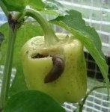 | Насекомое с удовольствием лакомится листьями и плодами перца, которые в скором времени загнивают. | Вокруг грядки сделайте небольшие бороздки и опрыскайте их известковым раствором. Проведите рыхление почвы и посыпьте ее горчичным порошком. Можно использовать препарат Стрела.
Теперь поговорим о самых распространенных болезнях тепличных перцев.

Подвязка и формировка
Урожайность перцев во многом зависит именно от своевременной подвязки, формировки и пасынкования.
Заранее подготовленную шпалеру уже через неделю после высадки рассады можно использовать по назначению. Подвяжите растения к шпалере, используя шпагат: сделайте свободную петлю в нижней части растения, обкрутите стебель. По мере роста побегов обкручивайте шпагатом самые сильные из них. Остальные подвязывайте вкруговую несколько раз за сезон.
Теперь поговорим о формировке – что это такое и для чего она нужна? Дело в том, что после образования первого бутона (он удаляется) растение активно разветвляется: можно наблюдать образование нескольких побегов, которые в свою очередь тоже ветвятся. В итоге растение испытывает дефицит света, который, как отмечалось выше, перцу вреден.
Формировка поможет не допустить чрезмерного загущения растений. Когда разветвится основной стебель, оставьте 2 сильных побега, а остальные – прищипните (после образования первого плода). Не помешает и удаление боковых побегов (на верхней части растения), на которых нет завязей плодов, а также боковых побегов на нижней части.
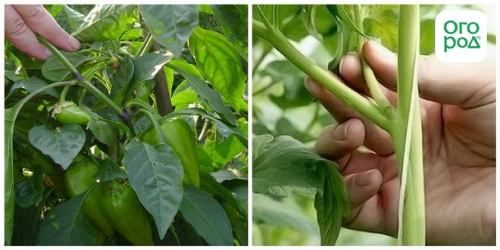
Рядом с боковыми побегами, из пазух листьев часто вырастают дополнительные побеги – пасынки. Пасынкование проводите, пока длина побегов не превысила 10 см. В жаркую погоду пасынки образуются наиболее активно, поэтому их придется удалять регулярно.
В утренние часы периодически встряхивайте шпалеру, чтобы "расшевелить" растения – это способствует образованию завязей. Все манипуляции проводите максимально аккуратно: перец считается хрупким растением, и его легко сломать.

Сбор урожая сладкого перца
Сбор урожая – самое приятное занятие и, кажется, совсем несложное. Но и тут есть свои правила.
Существует две стадии зрелости перца:
- Техническая – наступает через 45 дней после цветения; плоды достигают максимального размера, но при этом остаются зелеными. Перец можно употреблять в пищу, но плоды не отличаются сочностью и деликатесным вкусом.
- Биологическая – плоды не только достигли положенного размера, приобрели яркую окраску, но и семена внутри них хорошо вызрели.
Снимайте урожай по мере созревания плодов, с начала июля вплоть до сентября. Обрывать перцы ни в коем случае нельзя: их нужно обрезать секатором вместе с плодоножкой.
Плохо вызревшие перцы смело отправляйте на дозревание в холодильник – храните их в открытом полиэтиленовом пакете в течение месяца. Кусты выкорчевывайте сразу после того, как снимете с них последний плод.

Выращивание перца и огурцов в одной теплице
В совместных посадках в одной теплице перцев и огурцов есть свои тонкости. Рассаду огурца высаживают около южной стены теплицы, а перца – около северной. Тогда свет и тепло будут доступны обеим культурам. Полив посадок организовывают рано утром, а проветривание – ближе к вечеру. Открывать теплицу для этого лучше с северной стороны, чтобы избежать возникновения корневой гнили у перца. Больше внимания в совместных посадках огурца и перца уделяют последним. Землю постоянно мульчируют и регулярно поливают, чтобы не дать пересохнуть нежным корням, расположенным близко к поверхности субстрата. Для обеспечения растения достаточной освещенностью и усиления циркуляции воздуха нижние листья удаляют. Формируют куст болгарского перца двумя способами: В первой «вилке» должно быть два пасынка. Затем в узлах оставляют только по два побега – растущий вверх и вбок. Внутренний удаляют. Таким образом, возможно получить куст высотой до 1,5 метров. На основном стволе убирают все побеги из узла, оставляют всего один. Таким способом выращивают кусты до 2 метров высотой. Формируя куст огурца, соблюдают несколько пунктов: До высоты 40-50 см над уровнем почвы с основного стебля отщипывают все боковые побеги. Это даст толчок более интенсивного развития верхней части. Выше 50 см несколько листиков прищипывают. Оставляют по 2 пасынка и по 2 листа. Оформление куста огурца в теплицах с низкой кровлей Огурцы прекрасно себя чувствуют при температуре +28-32 градуса при влажности 96%. Перец не очень любит высокую влажность, часто поливать его не следует. Удобрения этим культурам нужны схожие, поэтому подкармливают их одинаковыми смесями и в те же сроки. Чтобы устроить приемлемые условия для огурца и перца в совместных посадках, теплицу часто проветривают, но без сквозняков. Поддерживают уровень влажности воздуха около 80%, что является приемлемой цифрой для обеих культур.

